24.11.22 5 клас Вчитель: Артемюк Н.А.

**Тема. Комп'ютерна презентація. Об'єкти комп'ютерної презентації. Види слайдів**

**Після цього уроку потрібно вміти:**

* називати програми для створення комп'ютерних презентацій
* називати об'єкти комп'ютерної презентації та пояснювати їх призначення
* створювати пусту презентацію з різними видами слайдів

**Поміркуйте**

* Для чого призначені комп’ютерні презентації?
* Чи важливим для сучасної людини є вміння виступати перед аудиторією?

**Перегляньте презентацію за посиланням:**

[Комп’ютерна презентація, її об’єкти. Види слайдів. Введення та вставлення текстів на слайдах](https://docs.google.com/presentation/d/1f25xln7OONK3oSmlxkGf2PTiTI3FUWn0kiT2PFVRM68/edit?usp=sharing)

**Ознайомтеся з інформацією**

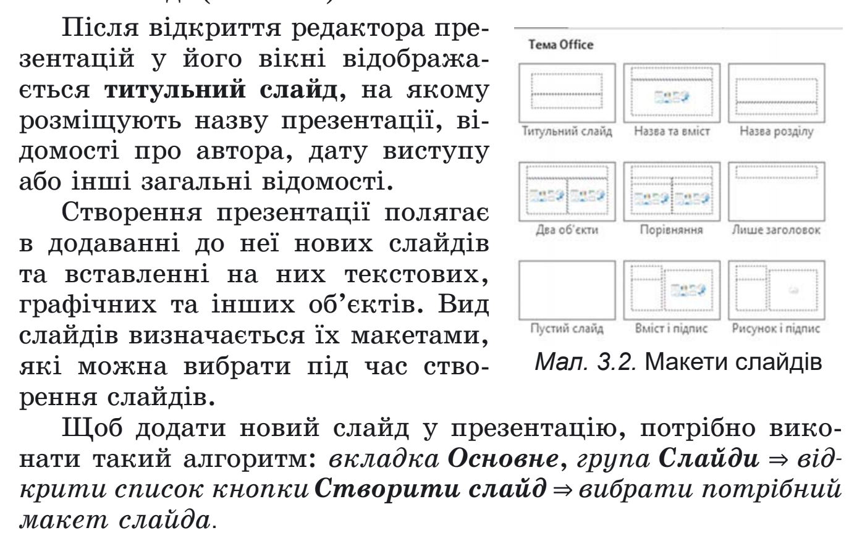

**Фізхвилинка для очей**

* подивіться у вікно, знайдіть очима предмет, що знаходиться якнайдалі
* покліпайте очима 10 разів
* заплющіть очі і намалюйте носом 3 різних фігури по черзі

**Завдання**

* Завантажте презентацію на свій Google диск за посиланням: <https://docs.google.com/presentation/d/1Sk3Uy5maY_9jLzWpxPUzcuMPC9L1N8ew/edit#slide=id.p2>
* Змініть тему оформлення презентації
* Додайте заголовки до слайдів 2-6
* Перегляньте презентацію в режимі демонстрації (слайд-шоу)
* Надайте вчителю доступ для перегляду презентації на HUMAN або на електронну пошту [nataliartemiuk.55@gmail.com](mailto:nataliartemiuk.55@gmail.com) (як це зробити, описано в презентації)

**Джерела**

* *Й.Ривкінд та інші Інформатика підручник для 5 класу. - Київ: “Генеза”. - 2022*
* [*5 клас НУШ Інформатика для всіх*](https://sites.google.com/pu.org.ua/allinf/%D0%B5%D0%BB%D0%B5%D0%BA%D1%82%D1%80%D0%BE%D0%BD%D0%BD%D1%96-%D0%B4%D0%BE%D0%B4%D0%B0%D1%82%D0%BA%D0%B8/5-%D0%BA%D0%BB%D0%B0%D1%81-%D0%BD%D1%83%D1%88)
* [*https://sites.google.com/site/informatikackua19/5-%D0%BA%D0%BB%D0%B0%D1%81-%D0%BD%D1%83%D1%88*](https://sites.google.com/site/informatikackua19/5-%D0%BA%D0%BB%D0%B0%D1%81-%D0%BD%D1%83%D1%88)